PROCESO DE NIVELACIÓN Y RECUPERACIÓN 1P 2026
GRADO SÉPTIMO | CURSO:
ASIGNATURA: | INGLÉS
NOMBRE DEL DOCENTE: | HARVEY LATORRE CASTRO

PLANEACIÓN GENERAL DE LA NIVELACIÓN
PROPÓSITO GENERAL
Desarrollar la capacidad de identificación de información en diversos textos y la producción y escritura de ideas en Inglés.
Debe ser capaz de realizar descripciones y comparaciones sencillas al igual que necesita entender vocabulario y conceptos básicos.
PROPÓSITOS ESPECÍFICOS
APRENDER A SER | Sea capaz de desarrollar sus actividades diarias asumiendo actitudes de respeto.
APRENDER A CONOCER | Conozca estructuras gramaticales y vocabulario concernientes a los temas vistos.
APRENDER A HACER | Haga descripciones y comparaciones.

EVALUACIÓN
ACTIVIDAD | CRITERIOS DE EVALUACIÓN | METODOLOGÍA | RECURSOS
Actividad 1 | Identificación de los temas vistos durante el PRIMER PERIODO. Debe presentar todos los apuntes de clase en el respectivo cuaderno | Consignar en el cuaderno de la asignatura el contenido de la guía desarrollando los talleres respectivos. | Cuaderno de la asignatura.  Videos de los temas vistos.  Fotocopias.
Actividad 2 | Realización de los talleres y ejercicios propuestos en su cuaderno. | Presentarse a las sesiones de trabajo en el colegio, según cronograma institucional.  Trabajo en casa para complementar los procesos. | Gráficas.  Televisor.
Actividad 3 | Presentación de prueba de suficiencia | Evaluación escrita de algunos contenidos.  Evaluación oral de algunos temas. | Fotocopias

ACTIVIDADES PROPUESTAS

Debe presentar en su cuaderno todos los apuntes y actividades desarrolladas durante el periodo; así mismo, copiar y desarrollar la presente guía con sus respectivos talleres y ejercicios.

SIMPLE PRESENT

El "simple present" se utiliza:

Para expresar hábitos y rutinas, hechos generales, acciones repetidas o situaciones, emociones y deseos permanentes.
EJEMPLOS:
I smoke (hábito); I work in London (permanencia); Bogotá is a large city (hecho general)
- Para dar instrucciones o indicaciones:
You Walk for two hundred meters, then you turn left.
- Para hablar de eventos programados, presentes o futuros:
Your exam starts at 09.00.
- Hábitos y rutinas
He drinks tea at breakfast.
She only eats fish.
They watch television regularly.
- Eventos y acciones repetidos
We catch the bus every morning.
It rains every afternoon in the hot season.
They drive to Monaco every summer.
- Hechos generales
Water freezes at zero degrees.
The Earth revolves around the Sun.
Her mother is Peruvian.

¡Cuidado! El "simple present" no se utiliza para hablar de lo que está ocurriendo en este momento.

PERSONAL PRONOUNS
I
YOU
HE
SHE
IT
WE
YOU
THEY

✅ 1. Forma afirmativa (Affirmative form)
➤ Estructura: Sujeto + verbo + Complement
👉 Si el sujeto es He / She / it, el verbo lleva -s/es al final.
🧾 Ejemplos:
- I play (play)soccer.
- I am a student
- He is my English teacher
- My brother Andrés plays soccer
- He plays basketball every day
- She plays (play) the piano.
- They eat sandwiches at 7 a.m.
- Andrés eats rice at lunch
- He works in a hospital.

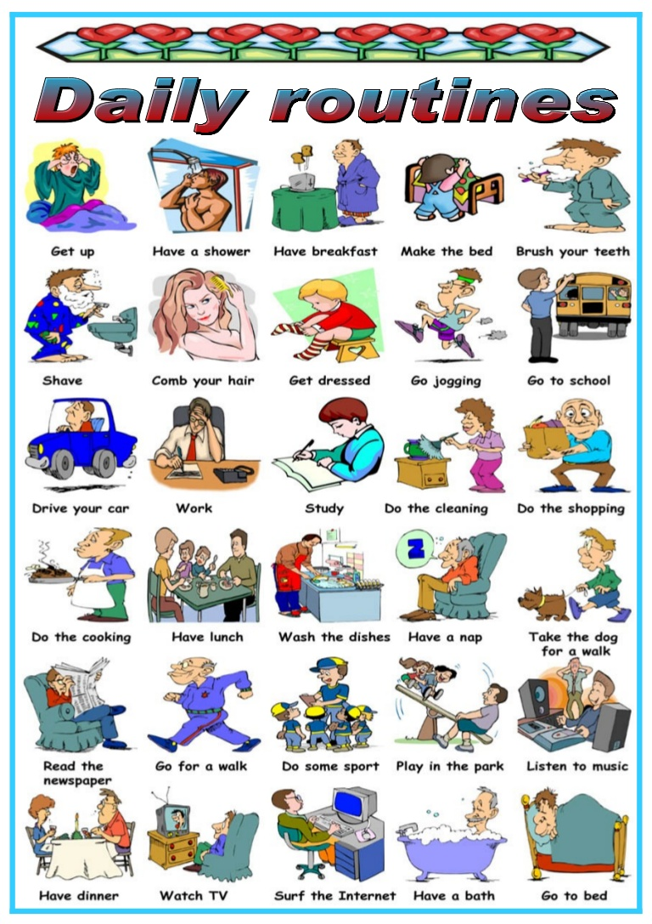

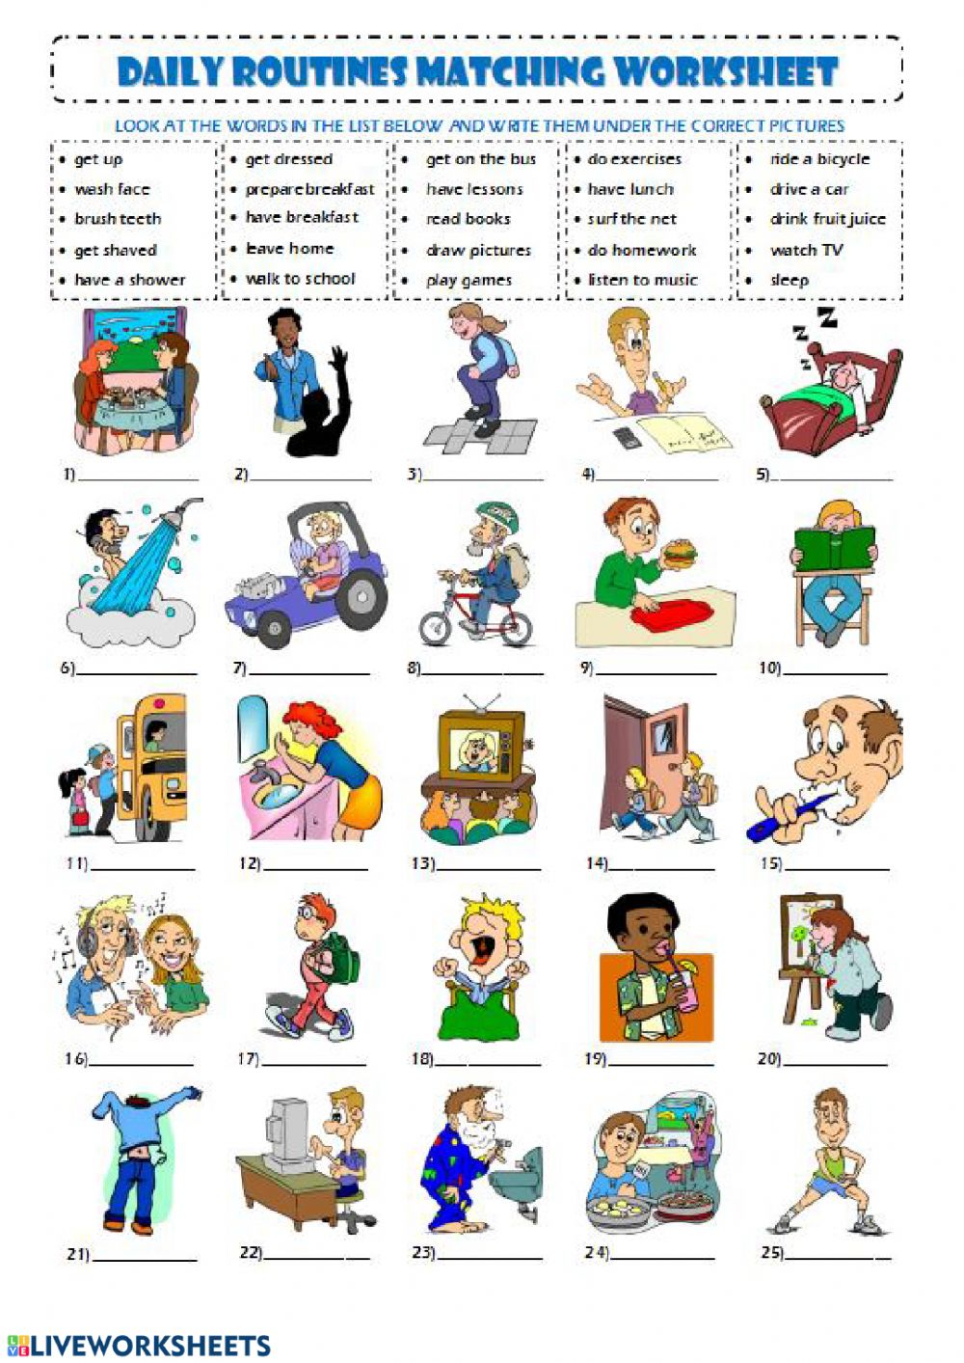

❌ 2. Forma negativa (Negative)
➤ Estructura: Sujeto + do/does + not + verbo (forma base/present)
- Con I / you / we / they → do not (don’t)
- Con he / she / it → does not (doesn’t)
🧾 Ejemplos:
- I do not (don’t) play soccer.
- She does not (doesn’t) play the piano.
- They don’t eat breakfast at 7 a.m.
- He doesn’t work in a hospital.
🔹 ¡Ojo! El verbo no lleva -s en la forma negativa.

Forma interrogativa (Interrogative way) todos los verbos:
- Con I / you / we / they → Do, al inicio de la oración interrogativa
- Con he / she / it → Does, al inicio de la oración interrogativa
🧾 Ejemplos:
- Do you play soccer?
- Does she play the piano?
- Do they eat breakfast at 7 a.m.?
- Does he work in a hospital?

📝 Resumen en tabla:
Tipo | Estructura | Ejemplo
Afirmativa | I/You/We/They + verbo base | They watch TV.
 | He/She/It + verbo + s | She watches TV.
Negativa | Do/Does + not + verbo base | He doesn't watch TV.
Interrogativa | Do/Does + sujeto + verbo base | Does she watch TV?

PERSONAL PRONOUNS and ToBe verb: am,is,are
I am
YOU are
HE is
SHE is
IT is
WE are
YOU are
THEY are

❌ 2. Forma negativa (Negative) Verbo BE: am-is-are
➤ Estructura: Sujeto + am/is/are + not + verbo + complemento

NEGATIVE OF BE

I am NOT
YOU are NOT
HE is NOT
SHE is NOT
IT is NOT
WE are NOT
YOU are NOT
THEY are NOT

- I: am not
- you / we / they → are not (aren’t)
- he / she / it → is not (isn’t)
🧾 Ejemplos:
- I am not a student
- He is not my English teacher
- Andrés and Wendy are not my brothers

❓ 3. Forma interrogativa (Interrogative) Verbo BE: am-is-are

➤ Estructura: am/is/are + sujeto + complemento?
- Am I…?
- Are you / we / they…?
- Is he / she/ it…?

🧾 Ejemplos:
- am I at school?
- is She my English teacher?
- Are Andrés and Wendy your brothers?
El siguiente divertido video te será de gran ayuda:

https://www.youtube.com/watch?v=sfjUz-Oyq5E

Completa con la forma correcta del verbo (en parentesis)
Escribe el verbo en presente simple, agregando -s o -es si es necesario.
- She __________ (play) the guitar.
- They __________ (watch) TV every day.
- He __________ (go) to school by bus.
- I __________ (like) pizza.
- My brother _________ (study) English.

Escribe las oraciones en forma negativa
Usa don’t o doesn’t según corresponda.
- I play football. → I ______________ football.
- She speaks French. → She _________________ French.
- We eat meat. → We __________________ meat.
- He drinks coffee. → He __________________ coffee.
- They read books. → They __________________ books.

Escribe preguntas en presente simple con Do o Does.
- you / like / chocolate → ___________________________?
- she / play / tennis → ___________________________?
- they / go / to school → ___________________________?
- he / watch / TV at night → Does he watch tv at night? Yes, He does/ No He doesn’t
- we / have / homework → ___________________________?

En el siguiente video encontraras una divertida ampliación de este tema:

https://www.youtube.com/watch?v=wtTAdfyejH0

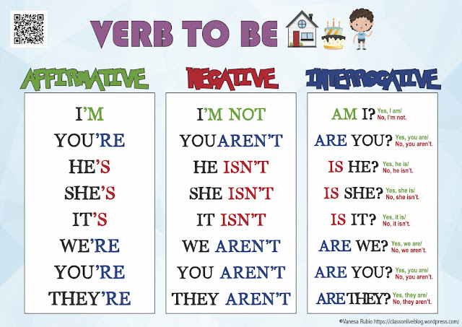

El verbo to be es uno de los verbos más importantes en el idioma Inglés, su uso es complicado, ya que sufre cambios al conjugarlo con casi todos lo pronombres personales. Este verbo se conjuga de la siguiente manera en forma afirmativa, también puede utilizarse de manera abreviada para facilitar su pronunciación.
Am | I | a student?
Are | you | Maribel?
Is | he/she | in the school?
Is | it | a beautiful song?
Are | we | friends?
Are | you | the teachers?
Are | they | doctors?
Yes, you are No, you, aren’t

Yes, I am No, I’m not

Yes, She is No, She isn’t
Yes, He is No, He isn’t
Yes, It is No, It isn’t

Yes, you are No, you aren’t

Yes, we are No, we aren’t

Yes, they are No, they aren`t
Examples:
- Is Brad Pitt French?
- No, he isn't. He's American.
- What about Angelina Joli? Is she American, too?
- Yes, she is. She is American.
- Are brad Pitt and Angelina Joli French?
- No, They aren't. They are American.
El uso principal del presente simple se relaciona con una actividad o evento que se lleva a cabo de manera habitual, sin embargo, al utilizar el verbo "to be" en el tiempo presente simple, también se hace referencia a un estado ya sea temporal, permanente o habitual.
- I am happy.
- She is helpful.
- They are open - minded
El verbo "to be" en el tiempo presente, también puede utilizarse para referirse a algo que es cierto:
- He is 20 years old.
- We are students.
- You are in class.
Remember:
- I, you, he, she, it, you, they are subject pronouns (also called personal pronouns, a term used to include both subject and object pronouns.)
- am, are, is are forms of the verb to be in the simple present.
- 'm, 're, 's are short (contracted) forms of am, are, is
- 'm not, aren't, isn't are short (contracted forms) of am not, are not, is not
SUBJECT PRONOUNS AND POSSESSIVE ADJECTIVES:
El pronombre personal es una palabra corta que usamos como un simple sustituto del nombre propio de una persona. Cada uno de los pronombres personales en inglés nos muestra la persona gramatical, el género, el número y el caso del sustantivo al que reemplaza. Yo, tú, él, ella, nosotros, ellos, son todos pronombres personales
Los pronombres personales son los dobles de la gramática, representan a las personas (y quizás a los animales) que protagonizan nuestras oraciones. Nos permiten hablar y escribir con economía porque nos permiten evitar la repetición de los nombres propios.
Tanto los pronombres personales y los adjetivos posesivos se ubican en la oración de acuerdo a la idea que se resalta. Los pronombres personales son: I, You, He, She, It, We, You, They y los adjetivos posesivos son: My, Your, His, Her, Its, Our, Your, Their
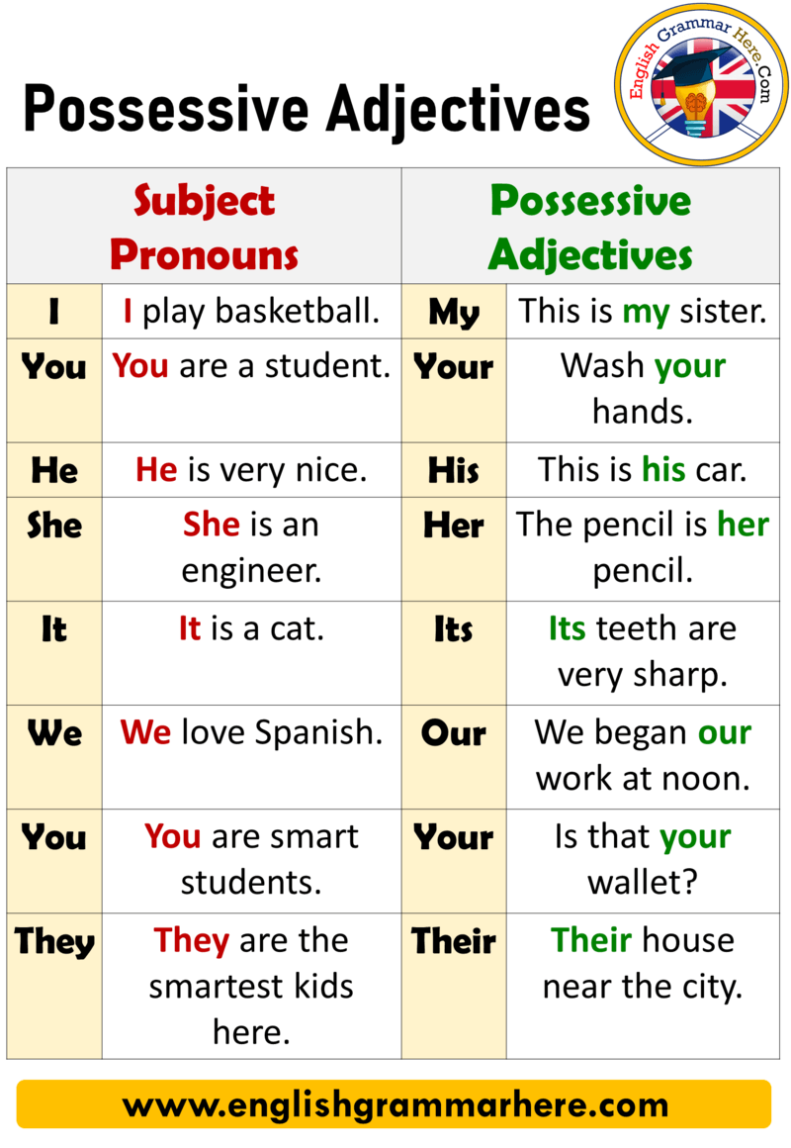
Cuando se hace referencia a animales, cosas o incluso lugares, normalmente se utilizan los pronombres personales IT / THEY pero cuando la gente se refiere a sus mascotas, utilizan HE o SHE.
Examples
- My car is very old. It is very old
- Her boyfriend is very friendly. He is very friendly
- Our dog is black. It is black
- Their homework is on the table. It is on the table
Hay unas reglas generales que se deben tener en cuenta: TODOS los adjetivos en Inglés siempre se ubican delante del nombre o sustantivo al que se hace referencia y NUNCA van en plural (Possessive Adjective + Noun)
Examples:
- Our cars are expensive. (Correct)
Ours cars are expensive. (Incorrect)
Depende del pronombre requerido se utiliza el verbo correctamente.
Examples:
- My pen is black. (Singular) Mi esfero es negro
My pens are black. (Plural Mis esferos son negros
- Our child is intelligent. (Singular) Nuestro niño es inteligente
Our children are intelligent. (Plural) Nuestros niños son inteligentes
Tenga cuidado de NO confundir Its = It's
Its = the possessive adjective for It. It’s a cat, Its name is Tom
It's = a contraction of it is. Este es un gato, SU nombre es t She, It, We, You, They om
WH - QUESTIONS: Preguntas que buscan información adicional: What, Where, When, How old.
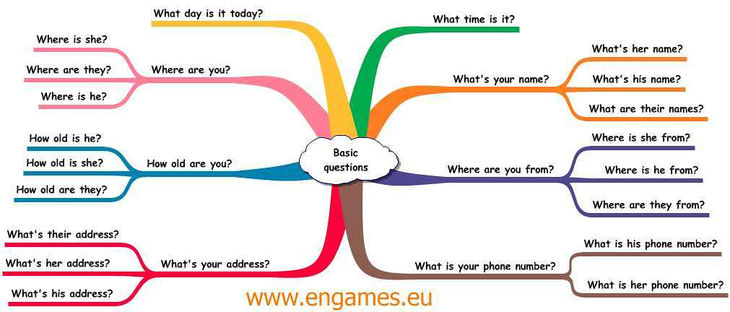

Complete el texto utilizando am, is ,are según corresponda.
My Wonderful Family
I live in a house near the mountains. I have two brothers and one sister, and I was born last. My father teaches mathematics, and my mother is a nurse at a big hospital. My brothers ____ very smart and work hard in school. My sister _____ a nervous girl, but she _____ very kind. My grandmother also lives with us. She came from Italy when I was two years old. She has grown old, but she _____ still very strong. She cooks the best food! My family ______ very important to me. We do lots of things together. My brothers and I like to go on long walks in the mountains. My sister likes to cook with my grandmother. On the weekends we all play board games together. We laugh and always have a good time. I love my family very much.
Coloque el adjetivo posesivo de acuerdo con la información que se le presenta. ( el posesivo debe corresponder con el pronombre personal que se menciona en la oración)
A. _______ name is Neil. I am a teacher.
B. That is your sister! What is ________ name?
C. We are Monica and Paula and _______ nationality is Italian.
D. What is ________ job? She is a teacher.
E. _______ country is Colombia and I love it.
F. Where is Bill's wallet? _______ wallet is on the table.
G. We live in Rome and _______ house is very big.
H. "What is your name?" "______ name is Veronica."
I. I have a dog and ________ name is Tobby.
J. My mother is a teacher and ________ school is very far from our house.
K. Monica writes with ________ pencil.
L. The children play with _______ toys
M. We study with ________ books
N. You live with _______ parents.
Lea atentamente el siguiente reportaje e identifique los pronombres personales. Escriba falso o verdadero según corresponda.

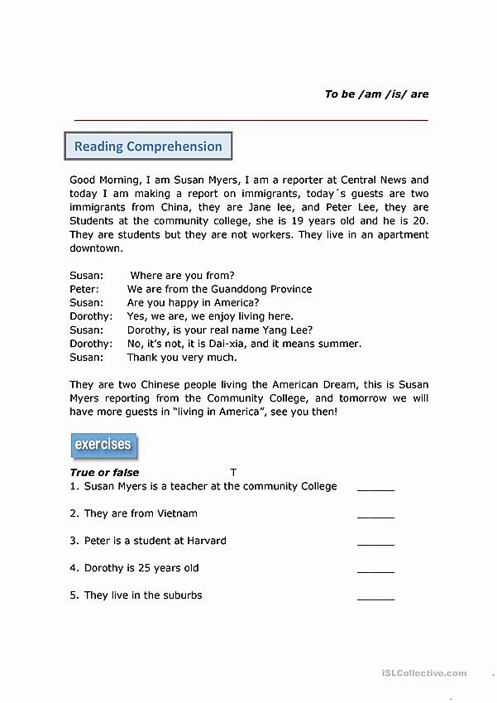

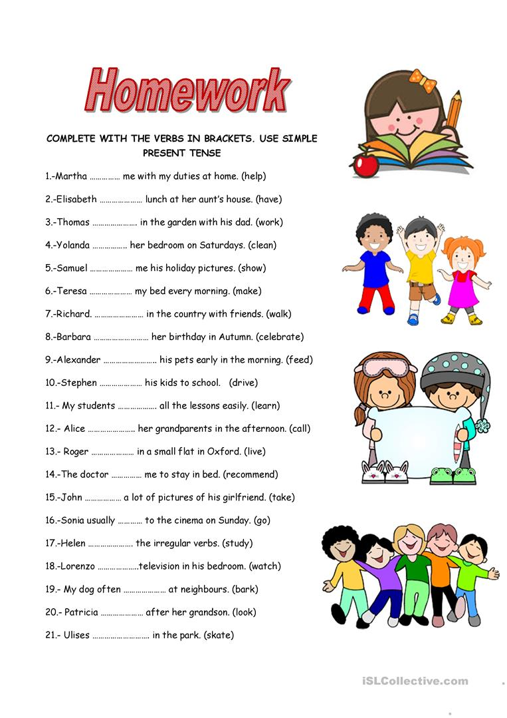

Adverbs of frequency

Recuerda que utilizamos los adverbios de frecuencia para indicar con qué frecuencia (“How often”) realizamos una determinada actividad o acción.

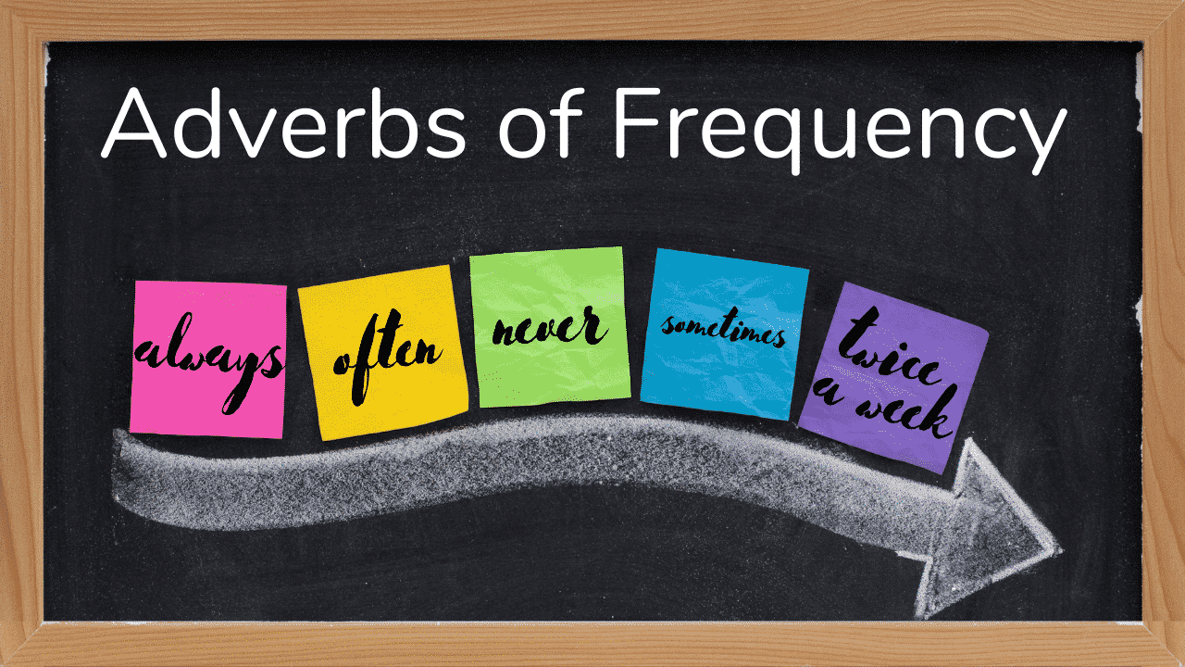

la que se realiza una acción, es decir, cuando queremos hablar sobre la frecuencia con la que hacemos algo, o la frecuencia con la que algo sucede. Uno de los principales problemas que los hablantes de español encontramos para utilizar los adverbios de frecuencia en inglés correctamente, tiene que ver con la posición en la que debemos colocarlos dentro de una oración. Adverbios de frecuencia en inglés: Reglas
Con los adverbios de frecuencia en inglés, hay que tener especial cuidado, ya que no se pueden colocar en cualquier lugar de la frase. Dependiendo del tipo de verbo lo utilizaremos en una posición o en otra, teniendo en cuenta que, como casi todo en inglés también existe alguna excepción que tienes que aprenderte.
En el caso de los adverbios de frecuencia, la regla general es que se colocan delante del verbo:
- I always go to bed at 10pm. — Siempre me voy a dormir a las 22:00.
- She never says “good morning” when she arrives at the office. — Nunca da los buenos días al llegar a la oficina.
Como puedes ver la estructura básica de la oración sería: Sujeto+Adverbio de frecuencia+Verbo Principal+Complementos.
En el caso de que los adverbios de frecuencia acompañen al verbo to be, se colocarán detrás:
- She is always happy. — Siempre está contenta.
- You are never on time. — Nunca llegas puntual.
En este caso, la estructura es diferente a la anterior: Sujeto+Verbo Be+Adverbio de frecuencia+Complementos
Probablemente te preguntarás ¿qué sucede si se trata de un verbo que vaya acompañado de un verbo modal u otro auxiliar? En ese caso, los adverbios de frecuencia se incluyen de la misma forma, delante del verbo principal:
- We have never seen New York. — Nunca hemos visto Nueva York.
- You can always phone me. — Siempre me puedes llamar.
Por último y para complicar la cosa un poquito más, los adverbios de frecuencia usually, frequently, often, sometimes y occasionally pueden situarse al principio o al final de la oración.
- Usually, we see him at school. — Normalmente lo vemos en el colegio.
- I drink beer occasionally. — De vez en cuando, bebo cerveza.
Principales adverbios de frecuencia en inglés
- Always. Sirve para expresar la idea de siempre, para siempre, o muy frecuentemente. Seguro que recuerdas la famosísima canción I will always love you…
- Usually. Se utiliza para decir que algo sucede normalmente. Debes tener cuidado y no confundirlo con las expresiones used to y be used to, que se refieren a otra cosa: Usually, I’m late.
- Frequently. Lo usamos para señalar que algo sucede frecuentemente. Lo encontramos muchas veces en las páginas web y en los apartados de Frequently Asked Questions.
- Often. Lo podemos traducir por a menudo, es decir para hablar de acciones que suceden en muchas ocasiones: I often eat pizza for dinner.
- Sometimes. Se usa para decir que algo sucede algunas veces o en algunas ocasiones. Por ejemplo: When she’s at home, sometimes, we play basketball, but not always.
- Occasionally. Lo podemos traducir por ocasionalmente, y lo usamos para decir que algo sucede algunas veces pero no con frecuencia: Occasionally, I drink beer. Por cierto, ten cuidado con el spelling, occasionally, lleva c y l doble pero no s.
- Rarely. Se utiliza para decir que algo no sucede a menudo, algo que es difícil que suceda: I rarely eat meat for dinner.
- Seldom. Se utiliza de forma muy similar a rarely. Estos dos adverbios suelen utilizarse en contextos escritos más que hablados: I seldom buy used clothes.
- Hardlyever. Lo podemos traducir como casi nunca para decir que algo sucede de forma casi excepcional: My baby hardly ever cries. He is very quiet.
- Never. Con el significado de nunca, never se utiliza para expresar que algo no ha sucedido en ninguna ocasión: I’ve never met a woman like her.

El siguiente video te ayudará a comprender más fácilmente el tema:

https://www.youtube.com/watch?v=Esz0-OnPVrc

PRESENT CONTINUOS

📘 ¿Qué es el presente continuo en inglés?
El presente continuo (Present Continuous) se usa para hablar de acciones que están pasando ahora mismo, en este momento.

✅ ¿Cómo se forma?
Se forma con:
Sujeto + verbo “to be” (am / is / are) + verbo con -ing
👉 Ejemplos:
- I am eating → Yo estoy comiendo
- She is reading → Ella está leyendo
- They are playing → Ellos están jugando

👀 ¿Cuándo se usa?
Usamos el presente continuo para:
- Acciones que ocurren ahora mismo:
  - We are watching a movie.
(Estamos viendo una película ahora.)
- Acciones temporales:
  - I am living with my uncle this month.
(Estoy viviendo con mi tío este mes.)
- Situaciones que cambian:
  - The weather is getting colder.
(El clima se está poniendo más frío.)

⚠️ Algunos cambios ortográficos con -ing:
- run → running (dobla la consonante)
- make → making (quita la “e” final)
- swim → swimming (dobla la “m”)

🎯 Ejercicio rápido:
Cambia estas frases al presente continuo:
- (She / eat) → __________
- (We / study) → __________
- (I / play) → __________

Read the following text and answer the questions.



People are traveling more often and enjoying new experiences in different places. Families are planning trips to the beach, while friends are organizing city tours and short adventures. Many travelers are taking photos, recording videos, and sharing their moments online. Tourists are visiting museums, exploring parks, and tasting local food in every destination they choose. Some people are hiking in the mountains, while others are relaxing by the sea and watching beautiful sunsets.
Travelers are learning about new cultures and meeting people from around the world. They are practicing different languages and understanding new traditions. At the same time, they are looking for affordable options and booking hotels or transportation in advance. Guides are helping visitors, explaining history, and showing important places.
While people are traveling, they are also respecting the environment and protecting nature. They are avoiding pollution and supporting local businesses. Traveling is becoming an exciting way to learn, relax, and create unforgettable memories while people are discovering the beauty of the world every day.

Answer these comprehension questions based on the text. Give full sentences (S-V-C), in your answers.
- What are people doing more often nowadays?
- Who are planning trips to the beach?
- What are friends organizing?
- What are travelers doing with their photos and videos?
- What places are tourists visiting in different destinations?
- What activities are some people doing in the mountains?
- What are travelers learning while they are visiting new places?
- How are travelers preparing their trips in advance?
- What are guides doing to help visitors?
- How are people protecting the environment while traveling?

